**CICLO DEL AGUA**

**Asignatura : Ciencias Naturales Curso : Segundo Básico A**

**Fecha : 07 al 25 de septiembre Docente : Bárbara Aguirre Vargas**

**Nombre del Alumno : _________________________________________________________**

**I.- Objetivo de Aprendizaje**

**OA 11: Describir el ciclo del agua en la naturaleza, reconociendo que el agua es un recurso preciado y proponiendo acciones cotidianas para su cuidado**

**II.- Contenido**

**Ciclo del Agua**

**III.- Objetivo de la clase**

**Realizar esquemas rotulados sobre el ciclo del agua.**

**IV.- Indicaciones generales**

- Para trabajar, necesitaras los siguientes materiales: una caja de zapatos, lápices de colores, crayones, témperas, etc (lo que estimes conveniente), lápiz escripto negro, hoja de oficio, tijeras, pegamento.

- Para desarrollar la actividad necesitaras de mucha imaginación y cooperación de tus padres **(recuerda que el trabajo debe ser creado por ti)**

**V.- Actividad a desarrollar**

1.- Con los materiales mencionados anteriormente, las clases online realizadas y toda tu imaginación, deberás crear una maqueta que ejemplifique el ciclo del agua.

**VI.-** **Retroalimentación**

La retroalimentación se realizará vía correo electrónico o WhatsApp, dependiendo de la solicitud del apoderado.

**VII.- Fecha de envío**

Fecha de entrega **25 de septiembre de 2020**

**VIII.- Cómo y/o dónde enviar**

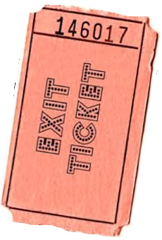Las tareas deben ser enviadas con plazo de una semana al correo electrónico [segundocolegiors2020@gmail.com](mailto:segundocolegiors2020@gmail.com) , las cuales serán registradas como una evaluación formativa.

**Indicador OA 11:** Realizar esquemas rotulados sobre el ciclo del agua.

**De acuerdo a lo trabajado en clases y en el trabajo práctico, ¿cuáles son los 3 estados del agua?**

**____________________________________________________________________________________________________________________________________________________________________________________________________________________________________________________________________________________________________________________________________________________________________________________________________________________________________________________________________________________________________________________________________________________________________________________________________________________________________________________________________________________________________________________________________________________________________________________________________________________________________________________________________________________________________________________________________**

